Ing. Santiago Mosquera
MOVILIS
Luis Llumiquinga
Introducción a Python
MATEMATICA 1 2025-3
30 de noviembre de 2025

Resumen
El presente informe recopila las soluciones y aprendizajes obtenidos durante el desarrollo de los retos 1 al 11 del curso Introducción a Python. Cada actividad permitió reforzar conceptos fundamentales como impresión en consola, variables, tipos de datos, entrada de usuario, operaciones aritméticas, depuración de código y manipulación básica de datos. A través de la práctica guiada, fue posible comprender la utilidad de Python para resolver tareas sencillas, estructurar programas básicos y fortalecer la lógica de programación. Este documento analiza cada reto individualmente, destacando el propósito, el proceso de solución y los conocimientos adquiridos.

Introducción
Python es uno de los lenguajes de programación más utilizados a nivel mundial debido a su facilidad de aprendizaje, sintaxis clara y versatilidad. El curso Introducción a Python propone una serie de retos diseñados para que el estudiante adquiera habilidades esenciales en la construcción de scripts, manejo de variables, interacción con el usuario, depuración y operaciones matemáticas.
Este informe presenta un análisis de los retos 1 al 11, abordando la solución implementada y los aprendizajes obtenidos en cada uno. El objetivo es dejar documentada la evolución del proceso formativo y destacar la importancia de cada ejercicio dentro del desarrollo de competencias básicas en programación.

Desarrollo

Reto 1: Crear y modificar páginas HTML
Aunque es un reto introductorio no relacionado directamente con Python, permitió familiarizarse con entornos de trabajo y edición de archivos. Se aprendió a modificar código, actualizar contenido y comprender la estructura general de un archivo HTML. Esto facilitó el manejo de editores antes de comenzar con Python.
Aprendizaje clave: familiarización con herramientas de desarrollo y estructura básica de archivos.

Reto 2: Impresión de un mensaje con print()
El reto consistió en crear un archivo llamado reto2.py e imprimir el mensaje:
“Mis primeros pasos en Python.”
Se utilizó la función print(), una de las herramientas fundamentales de Python.
Aprendizajes principales:
- Uso básico de la función print().
- Creación y ejecución de archivos .py.
- Comprensión del flujo básico de un programa.
Figura 1
Primeros pasos en Python
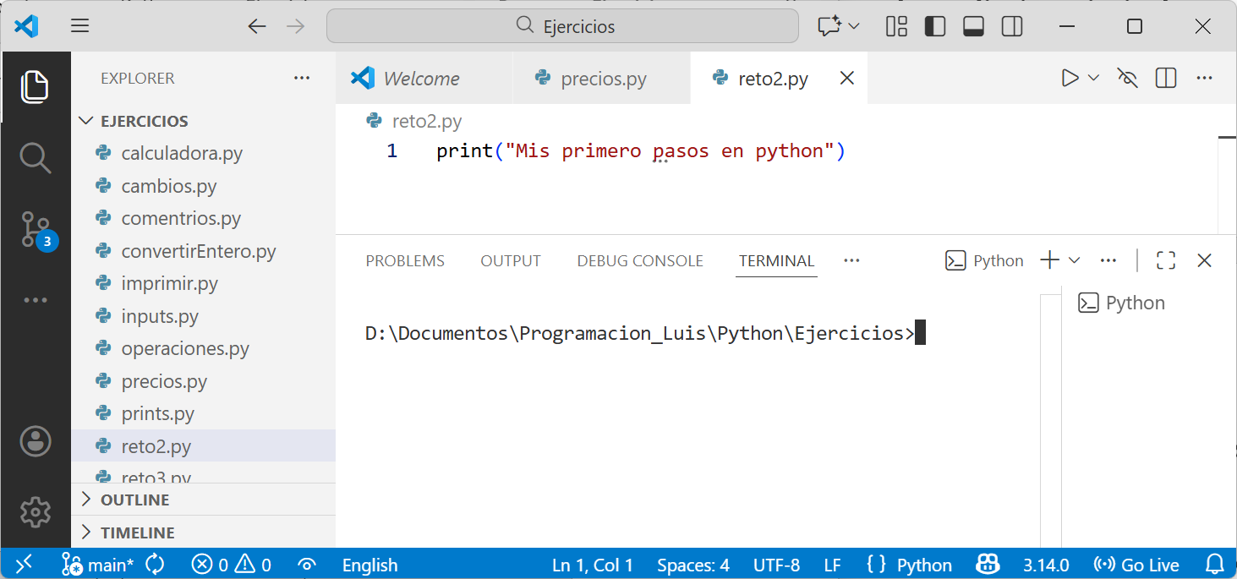

Reto 3: Declaración de variables y tipos de datos
En reto3.py se crearon variables de tipo string y entero:
- nombre = "Leo"
- apellido = "Messi"
- apodo = "La Pulga"
- balonesDeOro = 5
Posteriormente se imprimieron cada una de ellas.
Aprendizajes principales:
- Declaración de variables en Python.
- Diferenciación entre tipos de datos (str y int).
- Impresión múltiple de valores.

Figura 2
Uso de variales
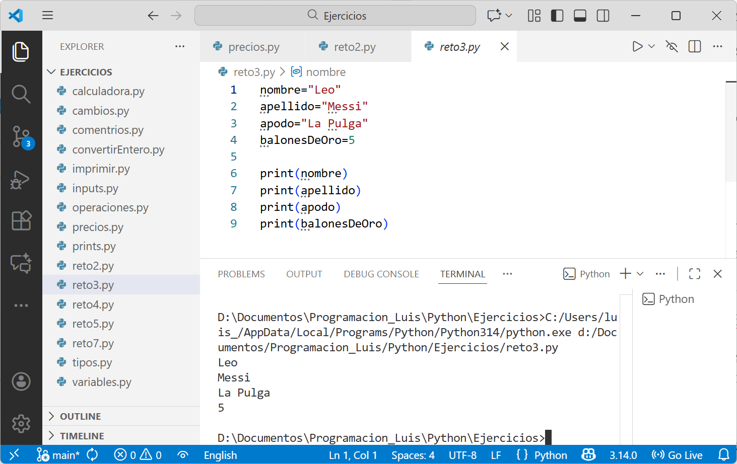

Reto 4: Concatenación de variables
En reto4.py, se crearon variables con nombre, apellido y edad del estudiante, y se imprimió un mensaje con el formato:
tienes años
La solución requirió concatenar texto y variables numéricas usando print().
Aprendizajes principales:
- Concatenación de strings.
- Conversión automática de enteros al imprimir.
- Formatos básicos de impresión en consola.

Figura 3
Impresión de variales con print
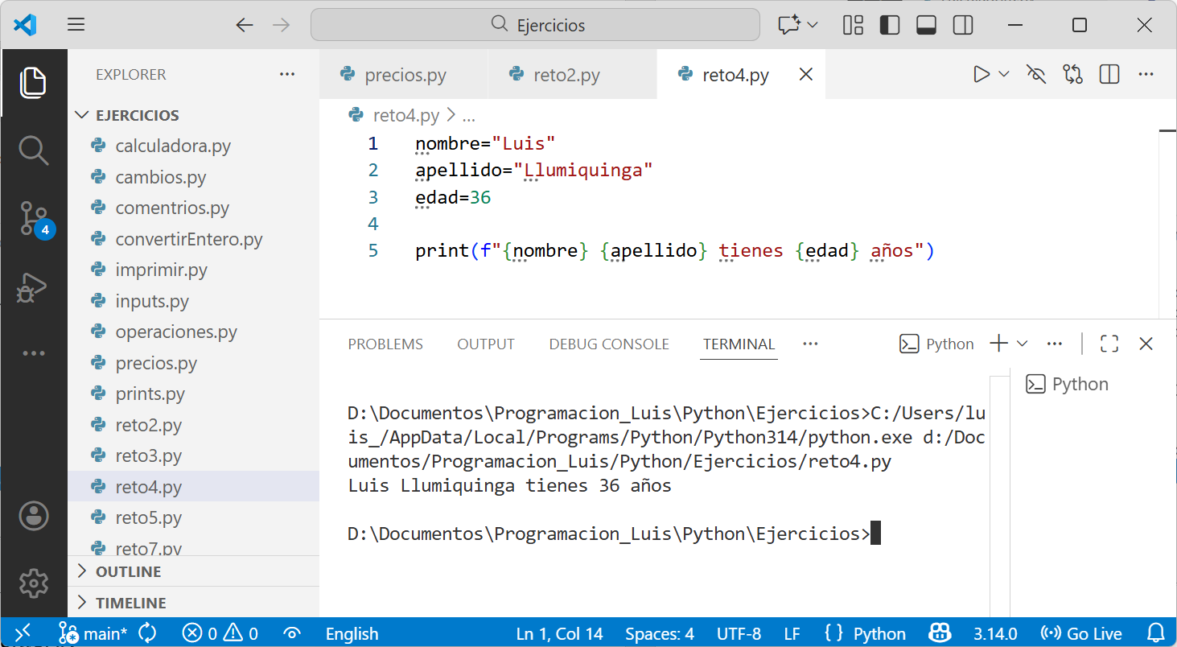

Reto 5: Entrada de usuario con input()
Se solicitó al usuario ingresar su nombre y apellido y mostrar un mensaje como:
eres un crack
Este reto introdujo la interacción usuario–programa mediante input().
Aprendizajes principales:
- Lectura de datos desde teclado.
- Almacenamiento de entradas en variables.
- Construcción de mensajes personalizados.
Figura 4
Uso de input

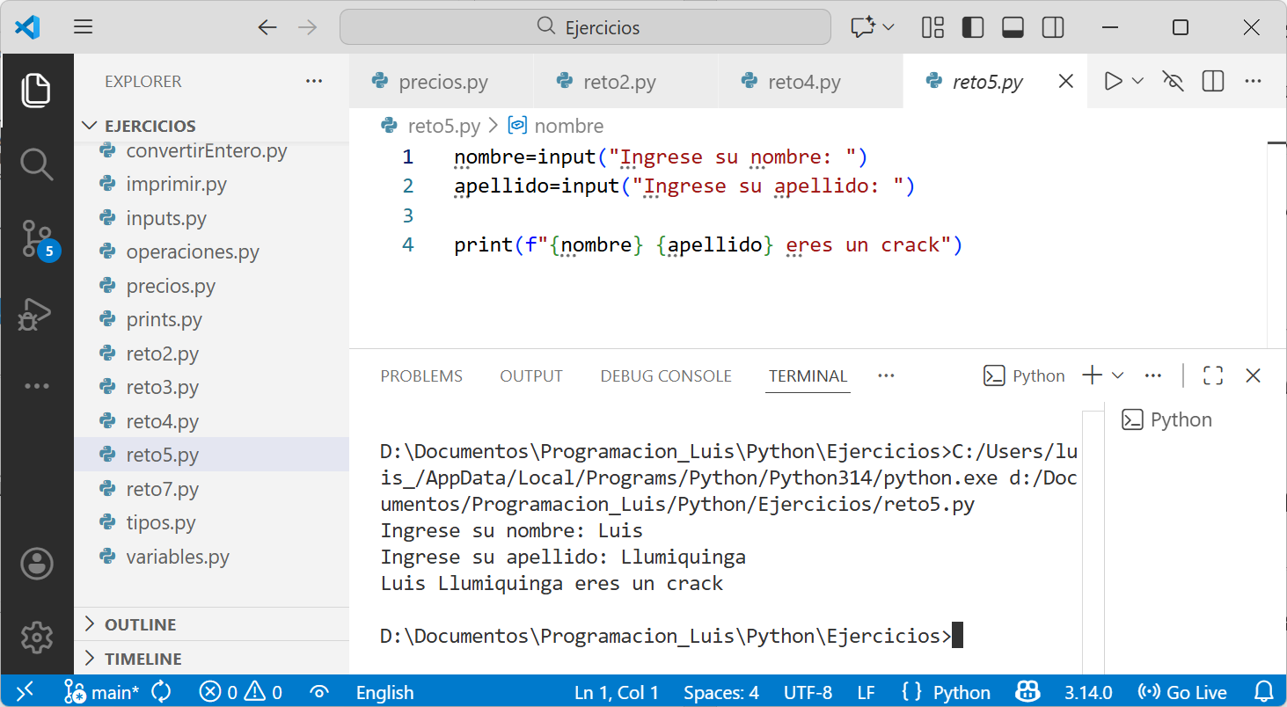

Reto 6: Uso del depurador (debug) y breakpoints
En este reto se colocó un breakpoint en un archivo llamado operaciones.py para observar el valor de la suma antes de imprimirse.
Aprendizajes principales:
- Funcionamiento del modo depuración en un IDE.
- Inspección de valores de variables.
- Análisis paso a paso del flujo de ejecución.
- Importancia del debugging para corregir errores.
Figura 5
Uso del breakpoint en Python
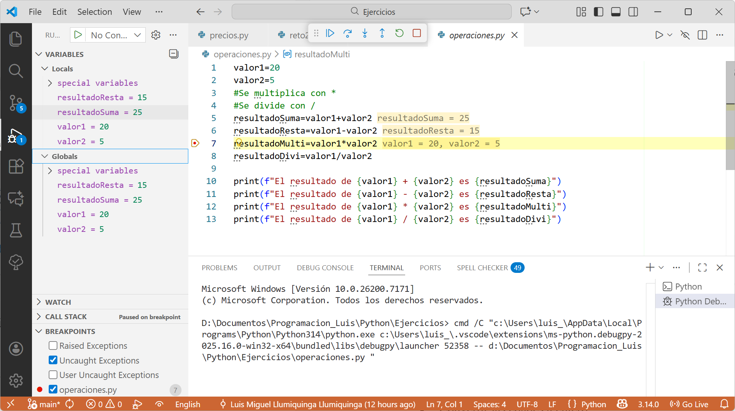

Reto 7: Operaciones aritméticas con entradas del usuario
El reto solicitó:
- Pedir nombre y edad del usuario.
- Pedir nombre y edad de un amigo.
- Convertir las edades a entero.
- Calcular la suma y diferencia.
- Imprimir mensajes como:
  - “La suma de las edades de Juan y Pedro es 40”
  - “La diferencia de edades es…”
Aprendizajes principales:
- Conversión de datos (casting) con int().
- Operaciones aritméticas básicas.
- Interacción avanzada con el usuario.
- Buenas prácticas en estructuración de mensajes.
Figura 6
Operaciones básicas en Python
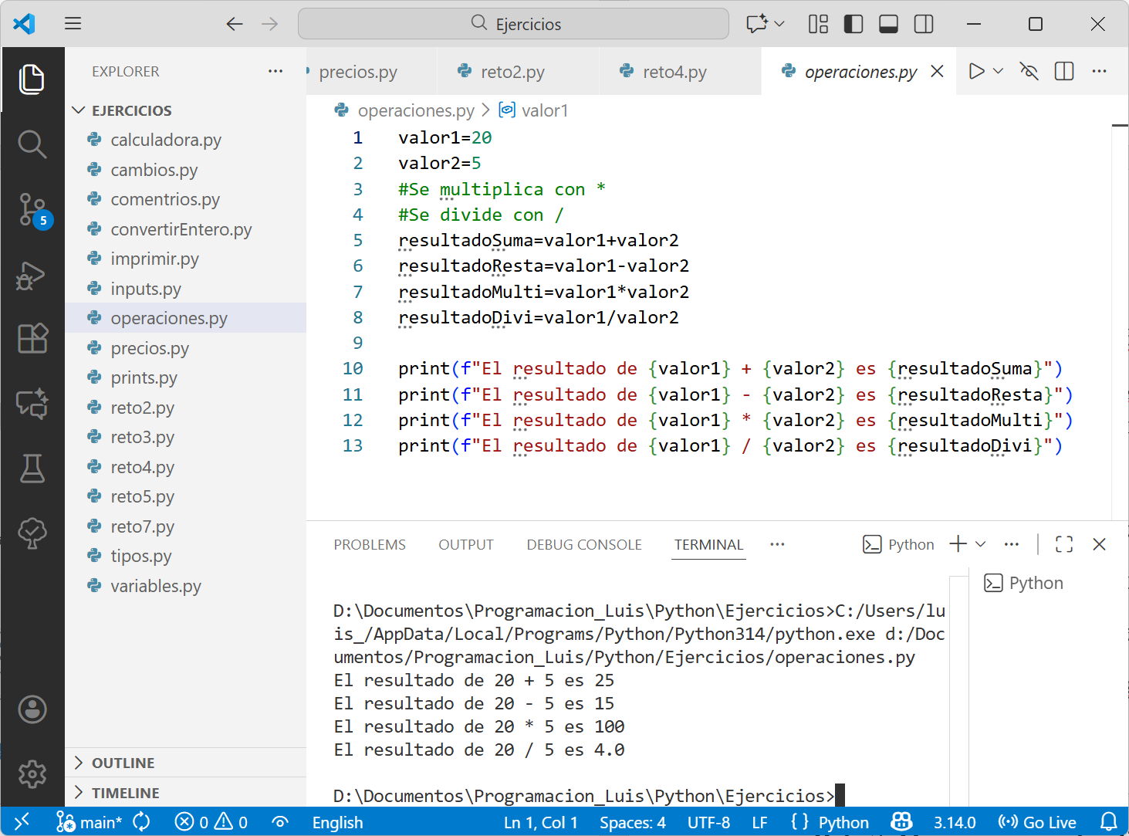

Reto 8: Cálculo del valor total de una compra
En precios.py se pidió:
- Nombre del producto.
- Precio (float).
- Cantidad (entero).
- Cálculo del total = precio × cantidad.
- Impresión del mensaje:
“El valor de es ”
Aprendizajes principales:
- Diferencia entre int() y float().
- Multiplicación de valores numéricos ingresados por el usuario.
- Formatos de mensajes aplicados a compras.
Figura 7
Ingreso de datos y operaciones básicas
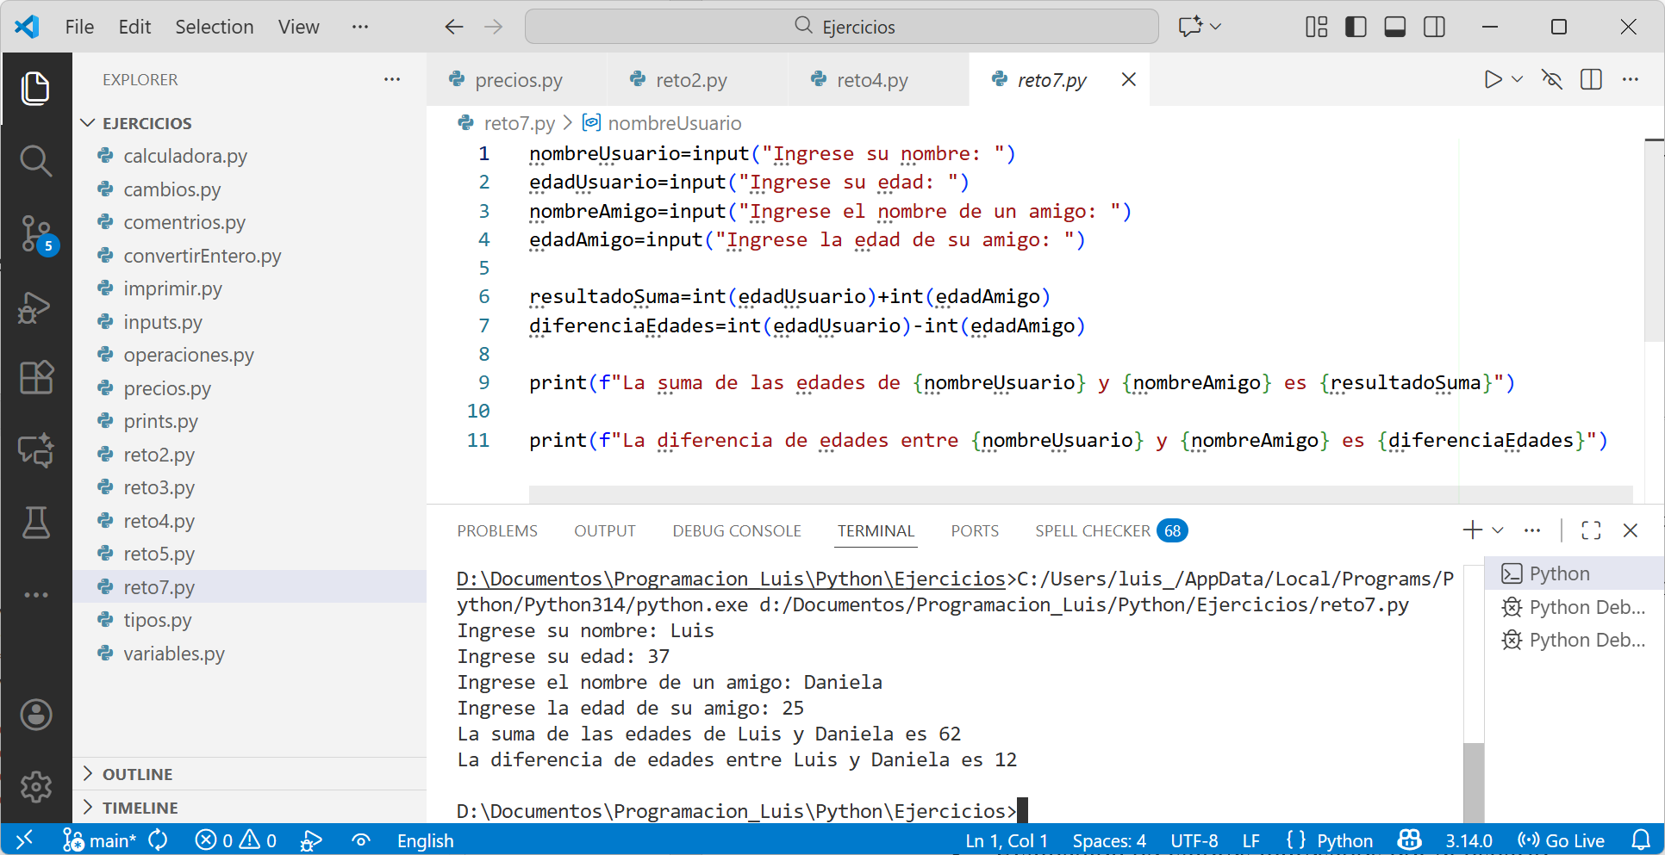

Reto 9: Uso de condicionales (if – elif – else)
(Contenido construido según el nivel del curso “Introducción a Python”)
El reto consistió en solicitar la edad del usuario y determinar si era mayor o menor de edad mediante un condicional.
Aprendizajes principales:
- Sintaxis correcta de estructuras condicionales.
- Toma de decisiones en un programa.
- Evaluación de valores ingresados por el usuario.

Reto 10: Uso de ciclos (while / for)
(Contenido estándar del curso básico)
El usuario debía ingresar un número y el programa debía imprimir todos los números desde 1 hasta ese número usando un ciclo.
Aprendizajes principales:
- Comprensión y uso de ciclos for.
- Iteración sobre rangos numéricos.
- Control del flujo en repetición.

Reto 11: Listas y manipulación básica de datos
(Contenido estándar en cursos introductorios)
El reto pedía crear una lista con varios elementos e imprimir elementos individuales y la lista completa.
Aprendizajes principales:
- Creación de listas en Python.
- Indexación para acceder a elementos específicos.
- Impresión de colecciones de datos.
- Comprensión del valor de estructuras de datos básicas.

Conclusiones
El desarrollo de los retos permitió adquirir una comprensión sólida de los fundamentos de Python. Cada ejercicio fue diseñado para introducir un concepto clave del lenguaje: desde la impresión de mensajes y manejo de variables hasta operaciones matemáticas, entrada de usuario, condiciones, ciclos, listas y depuración. Esta progresión facilitó el aprendizaje gradual y aplicado, generando una base firme para avanzar hacia niveles más complejos de programación.
Gracias a la práctica constante, fue posible desarrollar habilidades de lógica, resolución de problemas y pensamiento estructurado, esenciales en el campo de la programación.

Referencias
Course. (2025). Curso: Introducción a Python. Plataforma Course.
Python Software Foundation. (2024). Python Documentation. https://docs.python.org

Si quieres que el informe se genere como archivo Word (.docx) o PDF, dímelo y te lo preparo al instante, mijo.

